Sana:
Sinf: | 11-A | 11-B | 11-V | 11-G
___________________
Mavzu: Elektron hukumat
Adxamjon_Vahobov +99890 300 02 21 @rishton7
Fan: Informatika № 31
Darsning maqsadi:

Ta’limiy: O’quvchilarga elektron hukumat, electron hujjatlar haqida tushunchalar berish va o’rgatish.
Rivojlantiruvchi: O’quvchilarni mustaqil fikrlarini oshirish va rivojlantirish.
Tarbiyaviy: Vatanini sevish, milliy va umuminsoniy qadriyatlarga hurmatda bo‘lish, odob-axloq qoidalariga rioya qilishni singdirish.
Tayanch va fanga oid kompetensiyalar:
TK: ishlash, saqlash, ulardan foydalana olish, ularning xavfsizligini ta’minlash, mediamadaniyatga ega bo‘lish.
FK: axborot xavfsizligini ta’minlaydigan usullardan foydalanib axborot uzata oladi; matn va jadval protsessorlari, taqdimot dasturlari yordamida hujjatlarni pochta orqali uzata oladi;
Dars usuli: suhbat, tushuntirish, “Savol-javob” metodi, “Rasmli boshqotirma” , “To‘g‘risini top”,”Yosh aktyor”o‘yinlari.
Dars turi: Yangi bilim berish.
O’quv jarayonining amaliga oshirish texnologiyasi:
O’qitish usullari: blits-so’rov, savol-javob.
O’qitish shakllari: guruhlara ishlash, frontal, jamoaviy.
O’qitish vositalari:11-sinf darsligi, mavzuga oid dars taqdimoti,
Monitoring va baholash: og’zaki va test nazorati, amaliy vazifalar.
Darsning borishi:
- Tashkiliy qism:
O’quvchilar bilan salomlashish
Xonani va o’quvchilarni darsga tayyorliklarini kuzatish
Yo’qlamani aniqlash
Navbatchi axboroti.
Siyosiy daqiqa.
- Darsning maqsad va vazifalarini qo’yish.
- Tayanch bilimlarning faollashtirish.
Uyga vazifalarini tekshirish va o’tilgan mavzuni mustahkamlash.
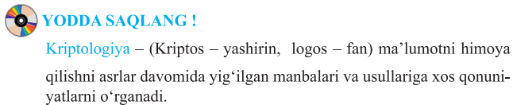
- Simmetrik shifrlash usullarining maxfiylik mezoni nimadan iborat?
- RSA usuli bo‘yicha kalitlami hosil qilish algoritmini tushuntiring.
- Dars materiallarini tushuntirish (materiallarni tushuntirish dars prezentatsiyasi va videorolik, amaliy harakatlar, tayyor ishlar ko’rgazmasini namoyish qilish bilan birgalikda olib boriladi).
Nazariy qism:
Axborot texnologiyalarining jadal rivojlanishi jamiyatda kechayotgan ja- rayonlarga ijobiy ta’sir ko‘rsatib, aholi manfaatlarini ta’minlashga xizmat qiladi. Shu nuqtai nazardan bugun elektron hukumat degan tushuncha kundalik turmushimizdan chuqur o‘rin egallamoqda
Elektron hukumat - davlat organlarining jismoniy va yuridik shaxslariga axborot-kommunikatsiya texnologiyalarini qo‘llash yo‘li bilan davlat xizmatlari ko‘rsatishga doir faoliyatini hamda idoralararo elektron hamkorlik qilishni ta’minlashga qaratilgan tashkiliy-huquqiy chora-tadbirlar va texnik vositalar tizimidir
Elektron hukumat barcha ichki va tashqi aloqalami, jarayonlami tegishli axborot-kommunikatsiya texnologiyalari bilan ta’minlanib turadigan hukumat hisoblanib, Internet tarmog‘i orqali axborotga ishlov berish, uni uzatish va tarqatishni elektron vositalari asosida davlat boshqaruvini tashkil qilishni, davlat hokimiyati organlarini barcha bo‘g‘inlari tomonidan fuqarolarga elektron vositalar bilan xizmatlar ko‘rsatish va fuqarolarga davlat organlarining faoliyati haqida axborot berishdan iborat.
Elektron hukumat tushunchasi 1990-yillaming boshida paydo bo‘lgan, lekin amaliyotga so‘nggi 10 yillardan boshlab tatbiq qilina boshladi. Elektron hukumat AQSH, Avstraliya, Buyuk Britaniya, Yangi Zelandiya, Singapur, Norvegiya, Janubiy Koreya, Kanada, Niderlandiya, Daniya hamda Germa- niya singari mamlakatlarda samaradorligini ko‘rsatmoqda. Ushbu mamla- katlarda juda ko‘plab davlat xizmatlaridan uydan chiqmagan holda, onlayn rejimida foydalanishadi. Davlat organlari so‘rovlarga javoblar, turli to‘lovlar, rasmiy hujjatlaming namunasini olish, ulami to‘ldirish, elektron imzo bilan yuborish, oliy o‘quv yurtlarida masofadan turib tahsil olish, ichki ishlar ido- ralariga ariza bilan murojaat etish va boshqalar shular jumlasidandir. Masalan, Janubiy Koreyada shaxslar rasmiy web-sayt orqali o‘zining murojaatini ko‘rib chiqilishi qaysi bosqichda ekanligini kuzatib borishi imkoniyatiga ega bo‘ladi.
O‘zbekistonda ham elektron hukumat joriy qilingan bo‘lib, u orqaliko‘plab davlat xizmatlaridan foydalanish imkoniyati mavjud. Respublika- mizda elektron hukumatning tuzilmasi quyidagicha
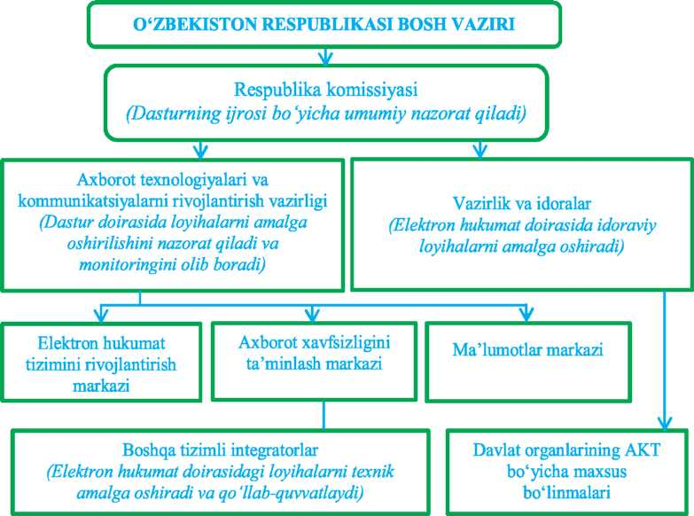
Elektron hukumatning asosiy vazifalari quyidagilardan iborat:
- davlat organlari faoliyatining samaradorligini, tezkorligini va shaf- fofligini ta’minlash, ulaming mas’uliyatini va ijro intizomini kuchaytirish, aholi va tadbirkorlik subyektlari bilan axborot almashishni ta’minlashning qo‘shimcha mexanizmlarini yaratish;
- ariza beruvchilar uchun mamlakatning butun hududida davlat organlari bilan o‘zaro munosabatlami elektron hukumat doirasida amalga oshirish bo‘yicha imkoniyatlar yaratish;
- o‘z zimmasiga yuklatilgan vazifalar doirasida davlat organlarining ma’lumotlar bazalarini, Yagona interaktiv davlat xizmatlari portalini va elektron davlat xizmatlarining yagona reestrini shakllantirish;
aholi va tadbirkorlik subyektlari bilan o‘zaro munosabatlami amalga oshirishda elektron hujjat aylanishi, davlat organlarining o‘zaro hamkorligi va ulaming ma’lumotlar bazalari o‘rtasida axborot almashinuvi mexanizmlarini shakllantirish hisobiga davlat boshqaruvi tizimida “Yagona darcha” ta- moyilini joriy etish;
- tadbirkorlik subyektlarini elektron hujjat aylanishidan foydalanishga, shu jumladan statistika hisobotini taqdim etish, bojxona rasmiylashtimvi, litsenziyalar, ruxsatnomalar, sertifikatlar berish jarayonlarida hamda davlat organlaridan axborot olish jarayonlarida elektron hujjat aylanishidan foydalanishga o‘tkazish;
- tadbirkorlik subyektlarining elektron tijorat, Internet jahon axborot tarmog‘i orqali mahsulotni sotish va xaridlami amalga oshirish tizimlaridan foydalanishini hamda kommunal xizmatlami hisobga olishni, nazorat qilish- ni va ular uchun haq to‘lashning avtomatlashtirilgan tizimlarini joriy etishni kengaytirish;
- naqd bo‘lmagan elektron to‘lovlar, davlat xaridlarini amalga oshirish, masofadan foydalanish tizimlarini va bank-moliya sohasidagi faoliyatning boshqa elektron shakllarini rivojlantirish.
Mazkur vazifalarini bajarish maqsadida respublikamizda Yagona interak- tiv davlat xizmatlari portali (my.gov.uz) yaratilgan.
Elektron hukumat 4 ta yo‘nalishda faoliyat olib boradi.
- G2G (Government to Government) - Davlat-davlatga. Bu tizimda davlat boshqaruvi apparati ichki tuzilmalari, markaziy va mahalliy hokimiyatlar, turli davlat idoralari, tashkilot va muassasalari orasidagi o‘zaro munosabat- larda elektron hukumat tizimini joriy etilishishi, elektron hujjat aylanishi, davlat organlari faoliyatining shaffofligini ta’minlashni doimiy monitoring va hisobot shakllari kabi vazifalami amalga oshiradi.
- G2C (Government to Citizens) - Davlat fuqarolarga. Bu tizimda fuqa- rolar yagona davlat interaktiv xizmatlari portali orqali, o‘zlarining davlat or- ganlariga ariza, shikoyat yoki taklif kabi murojaatlarini elektron tarzda yubo- rishlari va ularga javob olishlari, turli xil davlat xizmatlaridan foydalanishlari mumkin. Masalan, rasmiy hujjatlaming elektron nusxalarini shakllantirib olishlari, turli xil ma’lumotnoma, xabamomalami olishlari, shuningdek, to’lovlar bo‘yicha tranzaksiyalami onlayn usulda amalga oshiradilar
- Amaliy ish:

- Elektron hukumatning asosiy vazifalari nimalardan iborat?
- Yagona interaktiv davlat xizmatlari portali (my.gov.uz) dan ro‘yxat- dan o‘ting
- Darsga yakun yasash:
O’quvchilarni olgan bilimlari hamda qilgan ishlarini nazorat qilib baholash, ularni yo’l qo’ygan kamchiliklarini to’g’irlash.
- Uyga vazifa berish:
- Elektron hukumat faoliyati nechta yo‘nalishdan iborat?
- Yagona interaktiv davlat xizmatlari portali (my.gov.uz)ning imkoni-
yatlari bilan tanishib chiqing.

O’IBDO’: ____________ __________________
(imzo) (F.I.SH.)

